信号与系统实验报告
一、信号的调制
一. 【实验目的】
1. 了解信号的AM调制；
2. 通过本实验熟悉用MATLAB实现信号的调制方法。
二. 【实验原理】
由于从消息变换过来的原始信号具有频率较低的频谱分量，这种信号在许多信道中不适宜传输。因此，在通信系统的发送端通常需要有调制过程，而在接收端则需要有反调制过程——解调过程。 所谓调制，就是按调制信号的变化规律去改变某些参数的过程。调制的载波可以分为两类：用正弦信号作载波；用脉冲串或一组数字信号作为载波。最常用和最重要的模拟调制方式是用正弦波作为载波的幅度调制和角度调制。本实验中重点讨论幅度调制。
幅度调制是正弦型载波的幅度随调制信号变化的过程。设正弦载波为
式中 ——载波角频率
——载波的初相位
A ——载波的幅度
那么，幅度调制信号（已调信号）一般可表示为
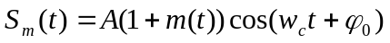
式中， m(t) 为基带调制信号。
在 MATLAB 中，也可以用函数 y=modulate(x,fc,fs,'s') 来实现信号调制。其中 fc 为载波频率， fs 为抽样频率， 's' 省略或为 'am-dsb-sc' 时为抑制载波的双边带调幅， 'am-dsb-tc' 为不抑制载波的双边带调幅， 'am-ssb' 为单边带调幅， 'pm' 为调相， 'fm' 为调频。 如果有兴趣，大家可以课下自己做实验验证。
三．【实验内容】
本实验通过三种函数正弦波、方波、三角波来调制待调正弦波，通过matlab绘图来观察幅度调制。
（1）利用matlab编程如下：
function tiaozhi(n)
n=3 ;
t=0:0.001:200;
y=sin(2*pi*(0.009*t+0.01)); %基带调制信号
y1=cos(2*pi*0.2*t);%载波1
y2=square(2*pi*0.2*t);%载波2
y3=sawtooth(2*pi*0.2*t,0.5);%载波3
switch(n)
case 1
y0=(1+y).*y1;
subplot(3,1,2)
plot(t,y1);
xlabel('Time');
title('载波信号y1=cos(2*pi*0.2*t):');
case 2
y0=(1+y).*y2;
subplot(3,1,2)
plot(t,y2);
xlabel('Time');
title('载波信号: y2=square(2*pi*0.2*t)');
case 3
y0=(1+y).*y3;
subplot(3,1,2)
plot(t,y3);
xlabel('Time');
title('载波信号: y3=sawtooth(2*pi*0.2*t,0.5) ');
end
subplot(3,1,1)
plot(t,y,'r')
xlabel('Time');
title('待调信号:y=sin(2*pi*(0.009*t+0.01)');
grid on

subplot(3,1,3)
plot(t,y0,'g')
xlabel('Time');
title('调制后信号')
grid on

（2）利用matlab绘图并分析如下：
在matlab 命令窗口中分别依次调用函数得到如下：
tiaozhi(1)
tiaozhi(2)
tiaozhi(3)
matlab绘图如下：
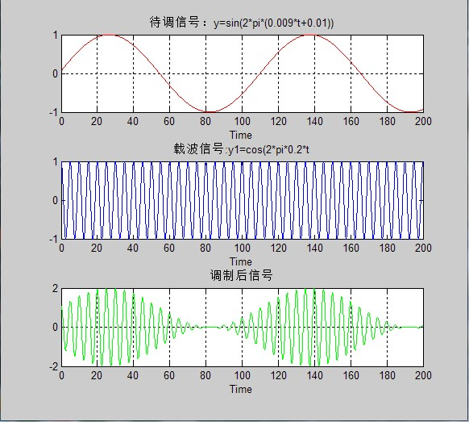

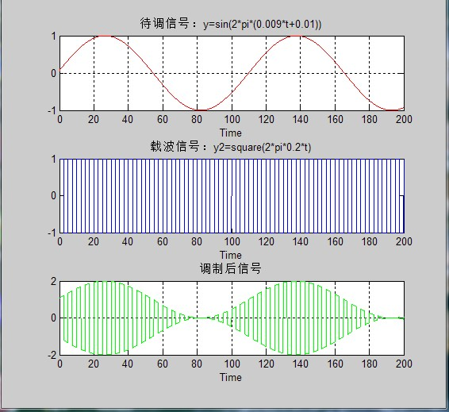
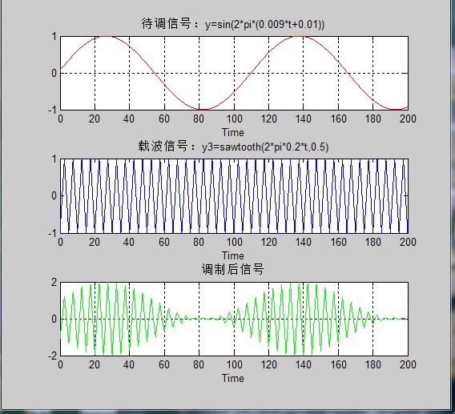

二、系统零极点及频谱图

一、【实验目的】
1、了解系统函数零极点定义；
2、掌握使用matlab画出系统零极点以及频谱图；
3、使用一些复频域分析常用函数；
二、【实验原理】
根据系统函数H(s)的零极点分布来分析连续系统的稳定性是零极点分析的重要应用之一。稳定性是系统固有的性质，与激励信号无关，由于系统函数H(s)包含了系统的所有固有特性，显然它也能反映出系统是否稳定。
对于任意有界信号f(t)，若系统产生的零状态响应y(t)也是有节的，则该系统为稳定系统，否则，则称为不稳定系统。
上述稳定性的定义可以等效为下列条件：
- 时域条件：冲激响应绝对可积；
- 复频域条件：连续系统稳定的充要条件为系统函数的所有极点位于S平面的左半平面。
系统稳定的时域条件和频域条件是等价的，因此，只要考察系统函数H(s)的几点分布就可以判断系统的稳定性。对于三阶以下的低阶系统，可以利用求根公式方便的求解出几点位置，从而判断系统稳定性。但是对于高阶系统，受供求接济点位置则显得非常困难，此时可以利用matlab来实现这一过程。
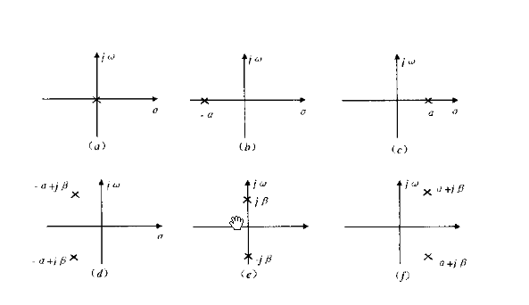
图1 系统零极图
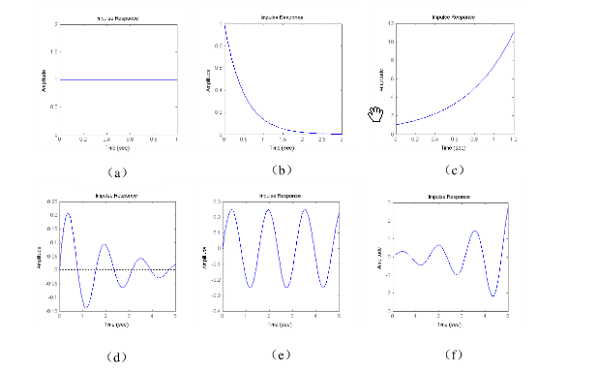
图2 系统冲击响应时域波形图
三、【实验内容】
本次实验选定某一系统函数H（s）=2s²-12s+16/(s³+4s²+6s+3)，通过matlab编程和绘图，分析其极点和零点，绘制其幅频、相频曲线，并通过求该系统的单位冲激响应和一外加激励为y=e^{-2t}u（t）的响应，从而该系统的稳定性。
（1）实验步骤：
1、编程如下：
num=[2,-12,16];%系统函数分子系数
den=[1,4,6,3];% 系统函数分母系数
sys=tf(num,den);%系统函数的零极点
t=0:0.02:10;
h=impulse(num,den,t);%冲激响应
[H,w]=freqs(num,den);%幅度函数
subplot(2,2,1)
pzmap(sys,'r')%绘制极零点图
p=pole(sys)%返回极点和零点的值
z=zero(sys)
subplot(2,2,2)
plot(t,h,'r') %系统单位冲击响应
xlabel('t');ylabel('h(t)');
title('系统单位冲击响应');
grid on
subplot(2,2,3)
plot(w,abs(H)) %绘制幅频曲线
xlabel('角频率w(rad/s)');
ylabel('幅度H');
title('系统单位冲击响应的幅频曲线');
grid on
subplot(2,2,4)
plot(w,angle(H)) %绘制相频曲线
xlabel('角频率w(rad/s)');
ylabel('相频α');
title('系统单位冲击响应的相频曲线');
grid on
figure(2)
t=0:0.01:10
y=exp(-2*t);
lsim(sys,y,t)% 绘制外加激励y=exp.*(-2*t).*u(t)时的零状态响应和y的曲线
title('外加激励的零状态响应和y的曲线');
grid on
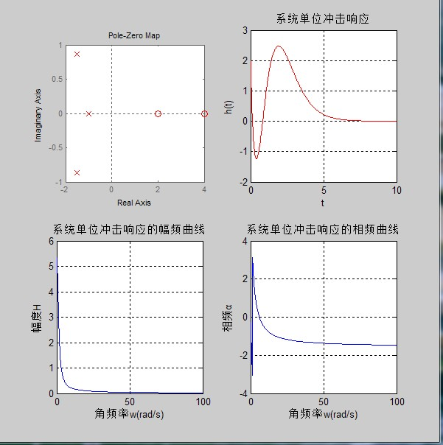

（2）H（s）的极零点如下：
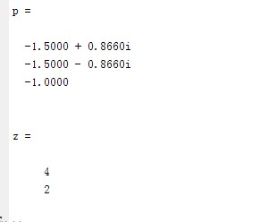
（3）编程分别求当外加激励为阶跃函数，为y=exp.*(-2*t).*u(t)时的时域响应曲线。
figure(2) %绘制系统单位冲激响应相应的时域曲线
subplot(2,1,1)
step(num,den)
grid on
subplot(2,1,2) %绘制外加激励y=exp.*(-2*t).*u(t)时的零状态响应
t=0:0.01:10
y=exp(-2*t);
lsim(sys,y,t)%零状态响应和y的曲线
grid on

实验小结：
1、通过H(S)的极点可知全部位于左半平面内，所以该系统稳定，并且从外加激励的显影曲线也可得出该结论。
2、利用matlab编程可以解决高次函数的零极点问题，很容易的绘制系统函数的特性曲线，从中可以看出系统是否稳定，并可以利用相关函数很容易的求解外加激励通过系统时的响应。（对于极点、零点出现多重的现象，也可利用相关函数，或通过编程解决系统函数的特性曲线。）
3、通过实验学习matlab可以很清楚地验证课本上的相关结论，练习各种常见函数图形的画法，可以很好地分析时域、频域、复频域的问题。

